RELATÓRIO
Avaliação do atendimento às obrigações de Transparência Ativa pelo Ministério do Planejamento, Desenvolvimento e Gestão

Acesse aqui os Guias, Manuais e Orientações relacionados à Lei de Acesso à Informação:



SUMÁRIO

SUMÁRIO EXECUTIVO 4
A. TRANSPARÊNCIA PASSIVA 6
1. ÁREA PRODUTORA DA RESPOSTA E DESTINATÁRIO DO RECURSO 6
2. TIPO DE RESPOSTA 7
3. JUSTIFICATIVA LEGAL PARA NEGATIVA 10
4. RESTRIÇÃO DE CONTEÚDO 10
5. PRORROGAÇÃO DE PRAZO 15
6. NOME DO SOLICITANTE NA RESPOSTA 16
7. OUTROS 16
8. OMISSÕES 18
B. TRANSPARÊNCIA ATIVA 18
9. INSTITUCIONAL 18
10. AÇÕES E PROGRAMAS 20
11. PARTICIPAÇÃO SOCIAL 22
12. AUDITORIAS 23
13. CONVÊNIOS E TRANSFERÊNCIAS 24
14. RECEITAS E DESPESAS 24
15. LICITAÇÕES E CONTRATOS 25
16. SERVIDORES 25
17. INFORMAÇÕES CLASSIFICADAS 26
18. SERVIÇO DE INFORMAÇÃO AO CIDADÃO (SIC) 27
19. PERGUNTAS FREQUENTES 27
20. DADOS ABERTOS 28
21. FERRAMENTAS TECNOLÓGICAS 28
C. POLÍTICA DE DADOS ABERTOS DO GOVERNO FEDERAL 29
22. PLANO DE DADOS ABERTOS 29
23. CRONOGRAMA DE ABERTURA DE DADOS 29
24. CATALOGAÇÃO DE BASES DE DADOS NO PORTAL DE DADOS ABERTOS 30
CONCLUSÃO 32
LEGISLAÇÃO E GUIAS DE REFERÊNCIA 33

SUMÁRIO EXECUTIVO

Este relatório traz observações a respeito do atendimento aos preceitos da Lei de Acesso à Informação – LAI (Lei nº 12.527/2011) pelo Ministério do Planejamento, Desenvolvimento e Gestão – MP. Nas próximas páginas, será possível verificar algumas constatações sobre o cumprimento das obrigações de transparência passiva, ativa e dados abertos, bem como orientações que visam ao aperfeiçoamento do Serviço de Informação ao Cidadão - SIC.

Tópico | Orientação
- TRANSPARÊNCIA PASSIVA
1. Indicação sobre área produtora da resposta e destinação do recurso | 1.1. Preencher o campo “Responsável pela resposta” com o cargo do servidor e a área na qual está lotado ou apenas o nome da área técnica que produziu a resposta. O órgão não deve preencher o campo de forma incompleta ou apenas com a sigla da área. As informações dos campos “Responsável pela resposta” e “Destinatário do recurso de primeira instância” não podem ser idênticas.  1.2. Informar no campo “Destinatário do recurso de primeira instância” o cargo da autoridade que apreciará o recurso e que seja hierarquicamente superior à do responsável pela resposta. Não se deve colocar apenas a área (sigla da área) ou o órgão superior.
2. Marcação no Campo “Tipo de Resposta” | 2.1. 2.2. 2.3. 2.4. Fazer a marcação do ‘Tipo de Resposta’ baseada na resposta fornecida ao solicitante.
3. Justificativa Legal para Negativa | Não há.
4. Restrição de Conteúdo | 4.1. 4.2. 4.3. Revisar a marcação no campo sobre restrição de conteúdo e adequar a marcação, caso haja informações restritas nos pedidos de informação e nas respostas.
5. Prorrogação de Prazo | 5.1. Fazer citação legal nas justificativas de prorrogação.  5.2. Apresentar o motivo da prorrogação, caso a caso. Os motivos devem corresponder ao motivo real que justifique a necessidade de prorrogação.
6. Nome do solicitante na Resposta | 6.1. Não inserir os nomes dos solicitantes nas respostas e anexos, a não ser quando estritamente necessário.
7. Outros | 7.1. Verificar se os links indicados na resposta estão em funcionamento.
8. Omissões | Não há.
- TRANSPARÊNCIA ATIVA
9. Institucional | 9.2. Incluir as competências do órgão até o quarto nível hierárquico e atualizar o regimento interno.  9.6. Atualizar a agenda de autoridades diariamente e manter o registro disponível para consultas posteriores.  9.8. Publicar os currículos de todos os ocupantes de cargos de direção e assessoramento superior, no mínimo, de nível DAS 4 ou equivalentes.
10. Ações e Programas | 10.1. Garantir que os links para a informação sobre programas, projetos e ações estejam funcionando corretamente.  10.2. Indicar, junto a todos programas, projetos e ações que desenvolve, a área responsável por cada um deles ou fazer um link para a área onde se encontra publicada a informação e corrigir o link no STA.  10.3. Divulgar as principais metas dos programas, projetos e ações que desenvolve ou fazer um link para a área onde se encontra publicada a informação.  10.4. Divulgar, quando existir, os indicadores de resultado e impacto relativos aos programas, projetos e ações desenvolvidos ou esclarecer que ainda não os possui ou, ainda, fazer um link para a área onde se encontra publicada a informação.  10.5. Divulgar os principais resultados de seus programas, projetos e ações fazer um link para a área onde se encontra publicada a informação.  10.6. Publicar a Carta de Serviços no local mencionado ou disponibilizar link remetendo para o lugar onde já é disponibilizado a informação.  10.7. Divulgar informações gerais sobre programas que resultem em renúncias de receitas ou informar que não os desenvolve.  10.8. Divulgar informações gerais sobre programas financiados pelo Fundo de Amparo ao trabalhador – FAT ou informar que não os desenvolve.
11. Participação Social | 11. Divulgar o conjunto mínimo de informações relativas às instâncias de participação social previstas pelo Ministério.
12. Auditorias | 12.4. Informar que não produz a informação.
13. Convênios e Transferências | 13. Corrigir os links que não estavam funcionando.
14. Receitas e Despesas | 14.2, 14.3 e 14.4. Disponibilizar um passo a passo para facilitar que o cidadão procure a informação e atualizar o link da Página de Transparência.
15. Licitações e Contratos | 15.1. Disponibilizar um passo a passo para facilitar que o cidadão procure a informação.  15.2. Atualizar o link da Página de Transparência.
16. Servidores | 16.3. Incluir, junto da lista dos empregados terceirizados, o CPF descaracterizado.
17. Informações Classificadas | 17.2. Incluir o assunto do documento desclassificado conforme orientação da Resolução nº 2, de 30 de março de 2016, da CMRI.
18. Serviço de Informação ao Cidadão | 18.3. Corrigir o link do banner para direcioná-lo ao e-SIC.
19. Perguntas Frequentes | 19. Criar a subseção ‘Perguntas Frequentes’ na seção ‘Acesso à Informação’ e disponibilizar no local as perguntas e respostas mais constantes que recebe.
20. Dados Abertos | 20.1. Criar o item ‘Dados Abertos’, dentro da seção ‘Acesso a Informação’ e disponibilizar dados sobre sua política de dados abertos, incluindo o Plano de Dados Abertos (PDA).  20.2. Disponibilizar documentos de texto ou planilhas em formato aberto e não proprietários.
21. Ferramentas Tecnológicas | Não há.
- POLÍTICA DE DADOS ABERTOS NO GOVERNO FEDERAL
22. Plano de Dados Abertos | 22. Não há.
23. Cronograma de Abertura de Dados | 23.1. Publicar as bases de dados em atraso, utilizando sempre a mesma nomenclatura adotada no cronograma de abertura do PDA/MP.  23.2. Publicar as bases de dados em atraso do PDA/MP/2014-2015 mencionadas no PDA/MP/2016-2017.  23.3. Publicar as bases de dados em atraso, de abertura prioritária e obrigatória, atribuídas ao MP no Anexo do Decreto nº 8.777/2016.
24. Catalogação de bases de dados no Portal de Dados Abertos | 24. Continuar catalogando todas as bases do inventário de bases do MP no Portal Brasileiro de Dados Abertos.

Tendo em vista a relevância do assunto e o compromisso do governo federal no aperfeiçoamento do serviço de informação ao cidadão e ao cumprimento integral do disposto na legislação em vigor, solicita-se que o Ministério do Planejamento, Desenvolvimento e Gestão encaminhe, em um prazo de 30 dias a partir do recebimento deste relatório, devolutiva sobre as providências tomadas para a adequação de cada orientação constante no documento.

- TRANSPARÊNCIA PASSIVA

Para avaliação da transparência passiva, a CGU analisou as respostas concedidas pelo órgão por meio de uma amostra de pedidos composta por 100 solicitações cadastradas no Sistema Eletrônico do Serviço de Informação ao Cidadão (e-SIC) e tiveram respostas concedidas entre 10/01/2017 e 10/07/2017, o que corresponde a aproximadamente 7% do total de pedidos respondidos no período pelo órgão.

- ÁREA PRODUTORA DA RESPOSTA E DESTINATÁRIO DO RECURSO

Escopo da Avaliação

Nesse item foi verificado se as indicações nos campos “Responsável pela resposta” e “Destinatário do recurso” estavam adequadas.

Constatações e Orientações

Constatação 1.1 | Verificou-se caso em o órgão não preencheu os campos “responsável pela resposta” e “destinatário do recurso” de forma adequada, como pode ser verificado no exemplo do NUP 03950001952201756:
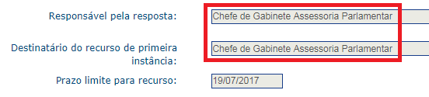
NUP 03950001952201756

Orientação 1.1 | No caso acima, o órgão preencheu os campos com a mesma informação. O preenchimento do campo “Responsável pela resposta” deverá constar o cargo do servidor e a área na qual está lotado ou apenas o nome da área técnica que produziu a resposta (Ex: Servidor da Coordenação Geral de Governo Aberto e Transparência ou Diretoria de Transparência e Controle Social). O problema nesse caso é que é necessário que o “Destinatário do recurso de primeira instância” seja autoridade hierarquicamente superior a quem produziu a resposta, dessa forma, eles não poderiam ser idênticos. Dessa forma, orienta-se que seja feito a reavaliação dos fluxos internos no intuito de garantir que a autoridade responsável por julgar o recurso seja diferente e hierarquicamente superior àquela que adotou a decisão inicial.
Constatação 1.2 | Contatou-se vários casos em que o órgão não tem preenchido de forma adequada o campo “destinatário do recurso”, como pode ser verificado no exemplo do NUP 03950001637201729:
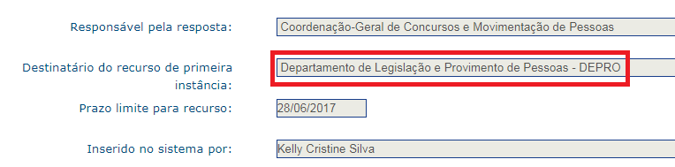
NUP 03950001637201729

Orientação 1.2 | O preenchimento do campo “Destinatário do recurso de primeira instância” deve ser informado o cargo da autoridade que apreciará o recurso e sua respectiva área (Ex: Secretária de Transparência e Prevenção da Corrupção). Não é obrigatório colocar o nome da autoridade, no entanto, não se deve colocar apenas a área (ou sigla da área) ou o nome do órgão superior. O objetivo do campo é permitir ao usuário comprove que os recursos serão julgados por pessoa diferente e hierarquicamente superior à que produziu a resposta.  Adicionalmente, informamos que os recursos de 1ª instância devem ser julgados pela autoridade hierarquicamente superior a responsável pela resposta. Os recursos de 2ª instância precisam ser aprovados necessariamente pela autoridade máxima do órgão (artigo 21, Decreto nº 7.724/2012).  Atenção: no caso de o solicitante entrar com pedido de recurso, é importante que o órgão observe os prazos de respostas. Os recursos de 1° e 2° instâncias devem ser apreciados pelas autoridades competentes no prazo de 5 dias, para cada caso, contatos a partir da data do recebimento do recurso (art. 21°, Decreto n° 7.724/2012).

- TIPO DE RESPOSTA

Escopo da Avaliação

Nesse item foi verificado se a marcação do campo “Tipo de Resposta” do e-SIC foi feita corretamente. O campo “Tipo de Resposta” do e-SIC é preenchido pelos órgãos ao responderem um pedido de informação. As opções existentes no sistema são as seguintes:
- Acesso Concedido
- Acesso Negado
- Acesso parcialmente concedido
- Informação inexistente
- Não se trata de solicitação de informação
- Órgão não tem competência para responder sobre o assunto
- Pergunta duplicada/repetida

Constatações e Orientações

Constatação 2.1 | Verificou-se vários casos em que o Ministério do Planejamento, Desenvolvimento e Gestão não tem feito a marcação do tipo de resposta de forma adequada. Há vários casos em que o órgão tem feito a marcação como “Acesso parcialmente concedido” quando o carreto seria “Acesso negado”. Como exemplo segue NUP 03950001813201722:
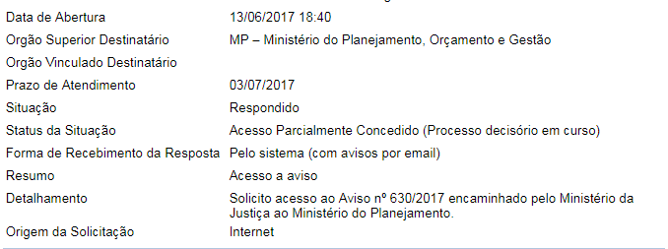
NUP 03950001813201722
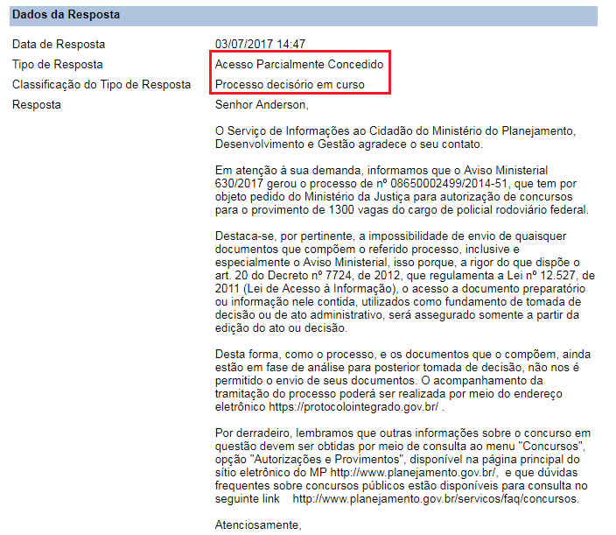
NUP 03950001813201722
Orientação 2.1 |  | O órgão deve fazer a marcação do ‘Tipo de Resposta’ baseada na resposta fornecida ao solicitante. Nesse caso, a marcação correta seria “Acesso Negado/ Processo decisório em curso”. Não é considerado “Acesso parcialmente concedido” quando o solicitante pede determinada informação e o órgão apenas explica o motivo da negativa.
Constatação 2.2 | Constatou-se também vários em que o órgão tem feito de forma incorreta a marcação para “Informação Inexistente”. Segue exemplo do NUP 03950001956201734:
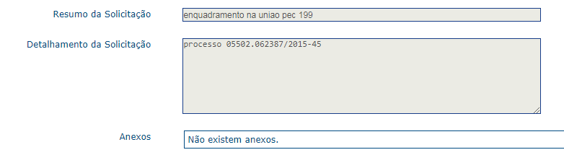
NUP 03950001956201734
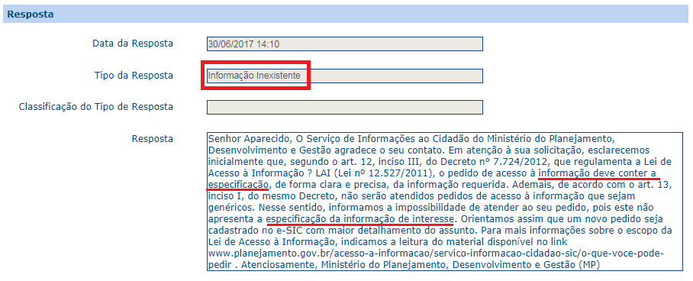
NUP 03950001956201734

Orientação 2.2 |  | O órgão deve fazer a marcação do “Tipo de Resposta” baseada no conteúdo que foi entregue ao cidadão. No caso acima, a marcação correta seria “Acesso negado/ pedido genérico” ou “Acesso negado/pedido incompreensível”.
Constatação 2.3 | Há casos em que o órgão não fez a marcação adequada para “Órgão não tem competência”, como pode ser visto no NUP 03950001324201771:
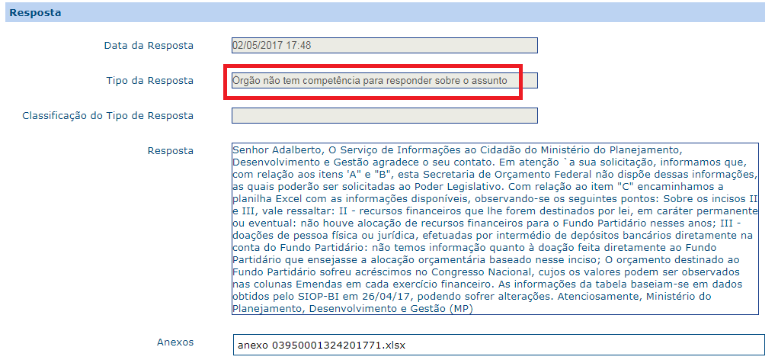
NUP 03950001324201771

Orientação 2.3 |  | Neste caso, o mais adequado seria a marcação “Acesso parcialmente concedido/Parte da informação é de competência de outro órgão/entidade”, pois parte da informação foi respondida pelo órgão.
Constatação 2.4 | Há alguns casos em que Ministério do Planejamento, Desenvolvimento e Gestão fez a marcação inadequada para “Acesso concedido”, como pode ser visto no NUP 23480015640201711:
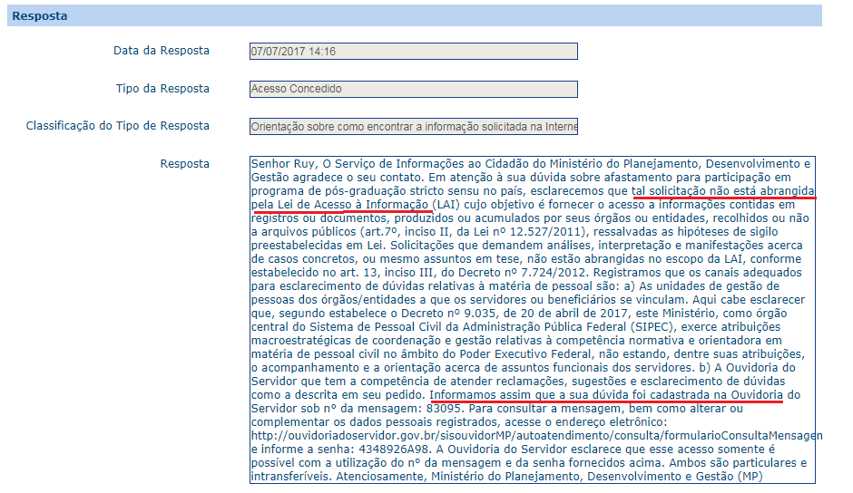
NUP 23480015640201711

Orientação 2.4 | Apenas é considerado acesso concedidos quando a informação requerida é completamente entregue ao solicitante ou quando a orientação sobre como encontrar a informação solicitada na Internet direcione o solicitante diretamente para a informação requerida. No caso acima, o pedido não se enquadra no escopo da LAI, e a marcação correta seria de “Não se trata de solicitação de informação”. A indicação na resposta sobre o registro de manifestação feita pelo respondente não é entendida como orientação para encontrar a informação solicitada na internet.
- JUSTIFICATIVA LEGAL PARA NEGATIVA

Escopo da Avaliação

De acordo com o art. 11, § 1º, II da Lei nº 12.527/2011, o órgão deve indicar as razões da negativa, total ou parcial, do acesso. Neste item foi avaliado se o órgão deu uma justificativa nos casos em que o órgão negou acesso a uma informação ou a concedeu parcialmente.

Constatações e Orientações

Constatação 3.1 | Na amostra avaliada, constatou-se que o órgão tem indicado as razões da negativa, total ou parcial, do acesso, com as respectivas citações legais para os casos. Destaca-se que é importante o órgão manter o procedimento adotado.
- RESTRIÇÃO DE CONTEÚDO

Escopo da Avaliação

Nesse item foi avaliado se o órgão marcou corretamente o campo sobre restrição de conteúdo. Ressalta-se que todo órgão deve, ao finalizar a resposta de um pedido de informação, indicar se existe no pedido, resposta ou anexo a presença de informação restrita (pessoal, sigilosa ou classificada). Essa classificação determina se um pedido de acesso à informação pode ou não ser disponibilizado na “Busca de Pedidos e Respostas”, disponível em: www.lai.gov.br/busca.

Constatações e Orientações

Constatação 4.1 | Constatou-se alguns casos em que o órgão fez a marcação errada no campo sobre restrição de conteúdo, não restringindo pedido que contém informações restritas, como pode ser verificado no NUP 03950001865201707 em que há, no anexo da pergunta, várias informações pessoais que não devem ser divulgadas:
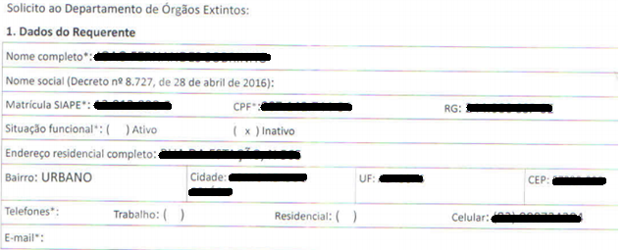
NUP 03950001865201707- tarjamento feito pela CGU

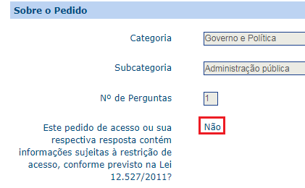
NUP 03950001865201707

Orientação 4.1 | O órgão deve revisar a marcação no campo sobre restrição de conteúdo e adequar a marcação, caso haja informações restritas nos pedidos de informação e nas respostas. É importante conferir também os anexos (das perguntas e respostas) para garantir que informações sensíveis não serão divulgadas indevidamente.
Constatação 4.2 |  | Segue outro caso de marcação errada no campo sobre restrição de conteúdo NUP 03950001899201793:

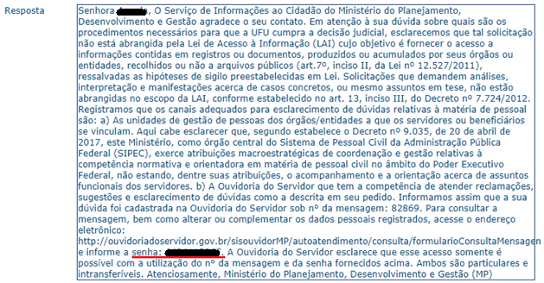
NUP 03950001899201793- tarjamento feito pela CGU

NUP 03950001899201793

Orientação 4.2 | Neste caso, é necessário que o órgão faça restrição de conteúdo para que a senha da manifestação registrada não seja disponibilizada na “Busca de Pedidos e Respostas”, disponível em: www.lai.gov.br/busca.
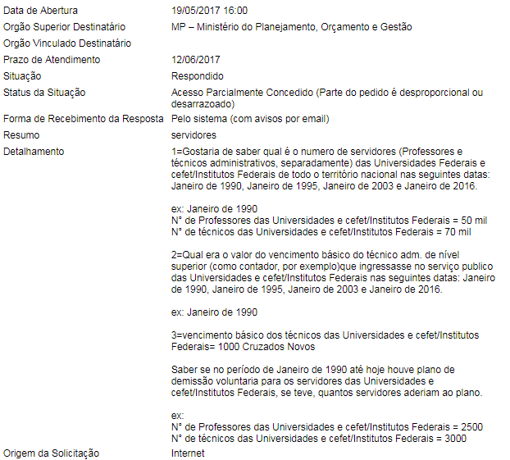

NUP 23480012083201786

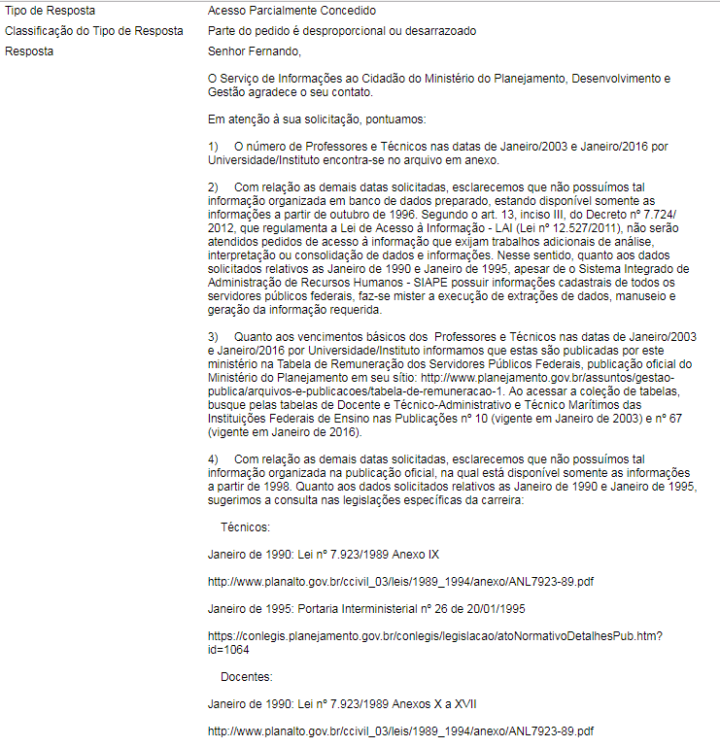
NUP 23480012083201786

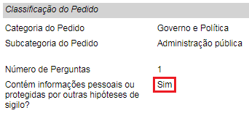
NUP 23480012083201786

Orientação 4.3 | O órgão deve revisar a marcação no campo sobre restrição de conteúdo. O simples fato de haver o nome do requerente na resposta não configura a necessidade de restringir o conteúdo. Destacamos que nem toda informação pessoal está sujeita à restrição de acesso. O órgão deve verificar se a informação pessoal se trata de informação pessoal “sensível” que requer restrição. O art. 31 da LAI, ao regulamentar o acesso às informações pessoais, impôs deveres de salvaguarda à Administração o apenas quando informações pessoais, identificada ou identificáveis, se refiram à intimidade, à vida privada, à honra e à imagem. Pretende-se, portanto, proteger os direitos à privacidade e à vida privada.
Observação: O órgão pode rever a marcação sobre restrição de conteúdo a qualquer momento através do botão “Editar Classificação”, disponível na aba “Dados da Resposta” do pedido no e-SIC.
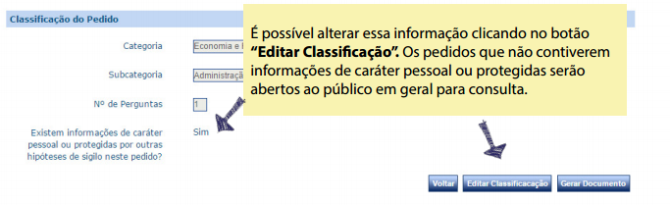
- PRORROGAÇÃO DE PRAZO

Escopo da Avaliação

Nesse item foi avaliado se órgão apresentou motivação para prorrogação do pedido. Conforme a Lei nº 12.527/2011, os órgãos e entidades da administração pública federal devem responder pedidos de informação no prazo de 20 dias, sendo permitida uma única prorrogação de prazo por dez dias, mediante justificativa (art. 11).

Constatações e Orientações

Constatação 5.1 | Verificou-se caso que o órgão não fez citação legal em suas justificativas de prorrogação. Além disso, o órgão não deixa claro o motivo de prorrogação, como segue NUP 03950000052201791:
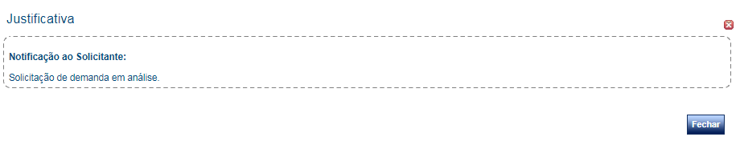
NUP 03950000052201791
Orientação 5.1 | Destacamos que o órgão deve apresentar o motivo da prorrogação, caso a caso. Os motivos devem corresponder ao motivo real que justifique a necessidade de prorrogação, por exemplo, necessidade de mais tempo para consolidação dos dados, tratamento, complexidade. É importante também que o órgão cite os termos da lei que indicam a possibilidade de prorrogação das respostas (art. 11, § 2°, III, Lei n° 12.527/2011).

Constatação 5.2 | Identificou-se vários casos em que o órgão usa mensagem padrão para justificativa, sem apresentar claramente as razões específicas para a prorrogação, como pode ser visto no NUP 03950000431201781:
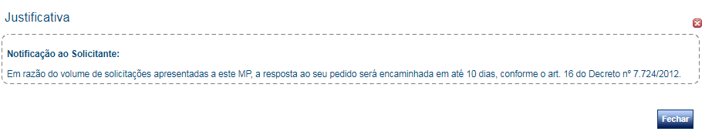
NUP 03950000431201781

Orientação 5.2 | Orienta-se que o órgão apresente justificativa específica, de forma que o solicitante compreenda o motivo real da prorrogação.

- NOME DO SOLICITANTE NA RESPOSTA

Escopo da Avaliação

Nesse item foi avaliado se o órgão inseriu o nome do solicitante no texto da resposta (incluindo anexos e título do arquivo anexado).
Constatações e Orientações
Constatação 6.1 | Identificou-se que, na maioria dos casos, há nas respostas a identificação do nome do requisitante, como pode ser verificado no NUP 03950001456201701:
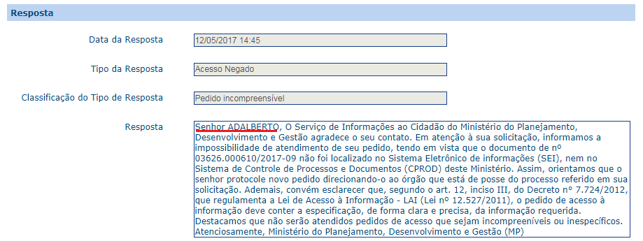
NUP 03950001456201701
Orientação 6.1 | Orienta-se que órgão não insira os nomes dos solicitantes nas respostas e anexos, a não ser quando estritamente necessário, pois os pedidos são disponibilizados na internet para acesso público, na Busca de Pedidos e Respostas, em www.lai.gov.br/busca. Isso pode prevenir eventuais constrangimentos aos solicitantes.
- OUTROS

Escopo da Avaliação

Nesse item, avaliou-se questões gerais sobre os procedimentos para atendimento aos pedidos de acesso à informação, além de questões relacionadas a linguagem utilizada nas respostas aos pedidos de acesso a informações.

Constatações e Orientações
Constatação 7.1 | O órgão apresenta linguagem clara e adequada. Entretanto, verificou-se vários casos em que o link informado na resposta dada ao solicitante não está acessível, como pode ser verificado no NUP 03950001840201703:
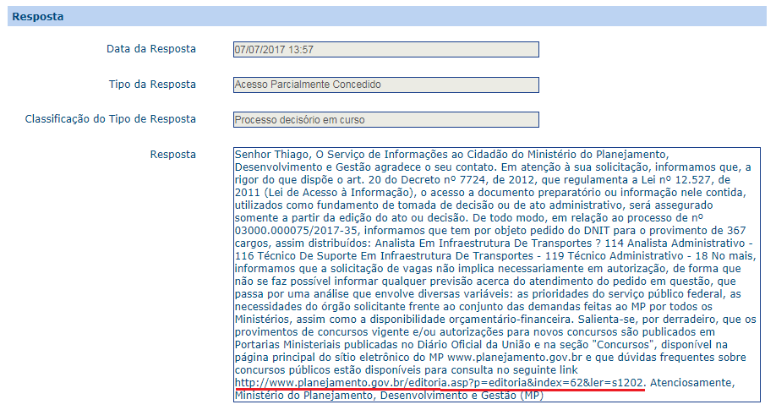
NUP 03950001840201703

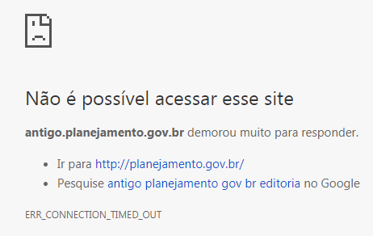

Orientação 7.1 | É importante que o órgão se certifique de que os links informados nas respostas estejam em funcionamento.
Constatação 7.2 |  | Verificou-se que a autoridade de monitoramento do Ministério do Planejamento, Desenvolvimento e Gestão é a Diretora de Planejamento e Gestão Maria Fernanda Nogueira Bittencourt, portanto, não está diretamente subordinada ao dirigente máximo do órgão, conforme determinação do artigo 40 da Lei nº 12.527/2011.

Orientação 7.2 | O órgão deve garantir que a autoridade de monitoramento seja diretamente subordinada a autoridade máxima. De acordo com o artigo 40 da Lei de Acesso à Informação, o dirigente máximo de cada órgão deve designar uma autoridade, que lhe seja diretamente subordinada para monitorar a LAI no órgão. Tal determinação legal é fundamental para viabilizar que a autoridade possa cumprir as atribuições previstas: a) assegurar o cumprimento das normas relativas ao acesso a informação, de forma eficiente e adequada aos objetivos desta Lei; b) monitorar a implementação do disposto nesta Lei e apresentar relatórios periódicos sobre o seu cumprimento; c) recomendar as medidas indispensáveis à implementação e ao aperfeiçoamento das normas e procedimentos necessários ao correto cumprimento do disposto nesta Lei; e d) orientar as respectivas unidades no que se refere ao cumprimento do disposto nesta Lei e seus regulamentos.
- OMISSÕES

Escopo da Avaliação

De acordo com os artigos 15 e 16 do Decreto nº 7.724/2012, todos os órgãos e entidades devem enviar ao requerente a informação solicitada no prazo de até vinte dias, podendo o prazo para resposta ser prorrogado por dez dias, mediante justificativa encaminhada ao solicitante.

Constatações e Orientações

Constatação 8.1 | No dia 02/10/2017, conforme competência atribuída por meio do art. 68, VI do Decreto nº 7.724/2012, verificou-se o cumprimento dos prazos estabelecidos na LAI pelo Ministério do Planejamento, Desenvolvimento e Gestão – MP. Na ocasião, constatou-se que o ministério não havia pedidos ou recursos de primeira e segunda instâncias em omissão. O órgão deve manter o procedimento.

- TRANSPARÊNCIA ATIVA

A verificação se restringiu às informações constantes na seção ‘Acesso à Informação’, de acordo com as determinações do ‘Guia de publicação ativa nos sítios eletrônicos dos órgãos e entidades do Poder Executivo Federal’, disponível em www.acessoainformacao.gov.br na aba ’Guias e Orientações’. Importante ressaltar que, na data de produção deste relatório, o Ministério do Planejamento, Desenvolvimento e Gestão - MP já havia preenchido o Sistema de Transparência Ativa (STA), o qual será examinado periodicamente pela CGU. Portanto, pede-se que o órgão verifique as observações registradas pela CGU no referido sistema e faça as adequações necessárias.
Ressalte-se que os itens qualificados como ‘Informação não localizada na seção específica’ podem eventualmente estar no site da instituição – no entanto, não foram encontrados pelo avaliador no local adequado e/ou não estão de acordo com o guia acima mencionado. Esclareça-se, ainda, que a verificação foi realizada no dia 28de setembro de 2017.
- INSTITUCIONAL

Escopo da Avaliação

Pontos avaliados | Base Legal | URL
9.1. O órgão ou entidade divulga estrutura organizacional (organograma) até o 4º nível hierárquico? | Decreto nº 7.724/2012, art. 7º, § 3º, I | http://www.planejamento.gov.br/acesso-a-informacao/institucional/estrutura-organizacional
9.2. O órgão ou entidade divulga as competências do órgão até o 4º nível hierárquico? | Decreto nº 7.724/2012, art. 7º, § 3º, I | http://www.planejamento.gov.br/acesso-a-informacao/institucional
9.3. O órgão ou entidade divulga base jurídica da estrutura organizacional e das competências até o 4º nível hierárquico? | Decreto nº 7.724/2012, art. 7º, § 3º, I | http://www.planejamento.gov.br/acesso-a-informacao/institucional
9.4. O órgão ou entidade divulga lista dos principais cargos e seus respectivos ocupantes (“Quem é quem”) até o 5º nível hierárquico? | Decreto nº 7.724/2012, art. 7º, § 3º, I | http://www.planejamento.gov.br/acesso-a-informacao/institucional/quem-e-quem
9.5. O órgão ou entidade divulga telefones, endereços e e-mails de contato dos ocupantes dos principais cargos até o 5º nível hierárquico? | Decreto nº 7.724/2012, art. 7º, § 3º, I | http://www.planejamento.gov.br/acesso-a-informacao/institucional/quem-e-quem
9.6. O órgão ou entidade divulga a agenda de autoridades até o 4º nível hierárquico? | Resolução da Comissão de Ética Pública  Lei nº 12.813/2013, art. 11 | http://www.planejamento.gov.br/agendas-de-autoridades
9.7. O órgão ou entidade divulga horários de atendimento? | Decreto nº 7.724/2012, art. 7º, § 3º, I | http://www.planejamento.gov.br/acesso-a-informacao/institucional/horarios-de-atendimento
9.8. O órgão ou entidade publica os currículos de todos os ocupantes de cargos de direção e assessoramento superior, no mínimo, de nível DAS 4 ou equivalentes? | Manifestação nº 02/2015 – Conselho de Transparência Pública e Combate à Corrupção | Informação não localizada na seção ‘Acesso à Informação’ > ‘Institucional’.

Constatações e Orientações

Constatação 9.1 | A estrutura organizacional do órgão foi localizada na seção apropriada.
Constatação 9.2 | O ministério publica o Decreto nº 9.035/2017 que traz as competências do órgão, no entanto, não até o até o 4º nível hierárquico. Além disso as informações do regimento interno estavam desatualizadas.
Orientação 9.2 | Orienta-se que o órgão inclua as competências do órgão até o quarto nível hierárquico. O órgão deve, ainda, atualizar o regimento interno.
Constatação 9.3 | O Ministério publica o Decreto nº 9.035/2017 que contém a estrutura regimental do Ministério, na seção adequada.
Constatação 9.4 | A lista dos principais cargos e seus respectivos ocupantes (“Quem é quem”) apresenta as informações adequadamente e no local correto.
Constatação 9.5 | O órgão divulga telefones, endereços e e-mails dos ocupantes dos principais cargos.
Constatação 9.6 | As informações constantes das agendas de autoridades foram localizadas, no entanto algumas estavam desatualizadas e sem informações.
Orientação 9.6 | A agenda deve ser atualizada diariamente e permanecer registrada para consultas posteriores. A publicação da agenda de autoridades é uma determinação da Lei nº 12.813/2013 - Lei sobre Conflito de Interesses. Como essa lei ainda não foi regulamentada, alguns critérios ainda não foram estabelecidos. No entanto, sugere-se, com base nos princípios da máxima divulgação, que a divulgação das agendas contenha no mínimo: a) Registro de eventos públicos de que participe o agente; b) informação sobre audiências e reuniões (com agentes públicos ou privados), indicando objetivo e lista com nome dos participantes; c) para as reuniões e despachos internos da autoridade com agentes públicos do próprio órgão ou entidade, dispensa-se a indicação de participantes e objetivos; d) agenda de viagens a serviço, inclusive internacionais; e) participação das autoridades em eventos externos, com informações sobre condições de sua participação, inclusive remuneração, se for o caso; f) audiências concedidas, com informações sobre seus objetivos, participantes e resultados, as quais deverão ser registradas por servidor do órgão ou entidade designado para acompanhar a reunião; e g) eventos político-eleitorais, informando as condições logísticas e financeiras da sua participação.  Em caso de férias ou ausência do titular do cargo, é necessário publicar a agenda de quem o está substituindo. Caso o substituto já possua agenda publicada, basta colocar referência para ela. Também deverá ser alterado o conteúdo da agenda sempre que houver mudança na programação, como cancelamento de eventos ou inclusão de novos compromissos. É necessário, ainda, criar mecanismo que possibilite o download do histórico da agenda de autoridades em formato aberto.
Constatação 9.7 | O órgão divulga, na seção adequada, os seus horários de atendimento ao público.
Constatação 9.8 | O Ministério do Planejamento não publica os currículos de todos os ocupantes de cargos de direção e assessoramento superior na seção específica.
Orientação 9.8 | A Manifestação nº 2, de 10 de dezembro de 2015, do Conselho de Transparência Pública e Combate à Corrupção, recomenda que todos os órgãos e entidades do Poder Executivo Federal publiquem em suas páginas oficiais na Internet os currículos de todos os ocupantes de cargos de direção e assessoramento superior, no mínimo, de nível DAS 4 ou equivalentes.

- AÇÕES E PROGRAMAS

Escopo da Avaliação

Pontos avaliados | Base Legal | URL
10.1. O órgão ou entidade divulga lista dos programas, projetos e ações executados? | Decreto nº 7.724/2012, art. 7º, § 3º, II | http://www.planejamento.gov.br/acesso-a-informacao/programas
10.2. O órgão ou entidade divulga indicação da unidade responsável pelo desenvolvimento e implementação dos programas, projetos e ações? | Decreto nº 7.724/2012, art. 7º, § 3º, II | http://www.planejamento.gov.br/acesso-a-informacao/programas/programas-tematicosdemocracia
10.3. O órgão ou entidade divulga as principais metas dos programas, projetos e ações? | Decreto nº 7.724/2012, art. 7º, § 3º, II | Informação não localizada na seção ‘Acesso à Informação’ > ‘Ações e Programas’.
10.4. O órgão ou entidade divulga indicadores de resultado e impacto, quando existentes, relativos aos programas, projetos e ações? | Decreto nº 7.724/2012, art. 7º, § 3º, II | Informação não localizada na seção ‘Acesso à Informação’ > ‘Ações e Programas’.
10.5. O órgão ou entidade divulga os principais resultados dos programas, projetos e ações? | Decreto nº 7.724/2012, art. 7º, § 3º, II | Informação não localizada na seção ‘Acesso à Informação’ > ‘Ações e Programas’.
10.6. O órgão ou entidade divulga Carta de serviços? | Decreto nº 7.724/2012, art. 7º, § 3º, II  Decreto n° 6.932/2009 | Informação não localizada na seção ‘Acesso à Informação’ > ‘Ações e Programas’.
10.7. O órgão ou entidade divulga informações gerais sobre programas que resultem em renúncias de receitas, como o objetivo do programa, as condições de adesão, a forma de execução, os prazos, os valores da renúncia e a legislação aplicável? | Decreto nº 7.724/2012, art. 7º, § 3º, IV | Informação não localizada na seção ‘Acesso à Informação’ > ‘Ações e Programas’.
10.8. O órgão ou entidade divulga informações sobre programas financiados pelo Fundo de Amparo ao trabalhador – FAT? | Decreto nº 7.724/2012, art. 7º, § 3º, IX | Informação não localizada na seção ‘Acesso à Informação’ > ‘Ações e Programas’.

Constatações e Orientações

Constatação 10.1 | Várias informações sobre programas, projetos e ações desenvolvidos pelo ministério foram encontrados, no entanto, muitos links não estavam funcionando.
Orientação 10.1 | O órgão deve garantir que os links para a informação sobre programas, projetos e ações estejam funcionando corretamente.
Constatação 10.2 | Foram encontradas, em ‘Acesso à Informação’ > ‘Ações e Programas’, informações sobre as unidades responsáveis pelo desenvolvimento e implementação de alguns programas, projetos e ações. Além disso, o link fornecido no STA direcionava para uma página inexistente.
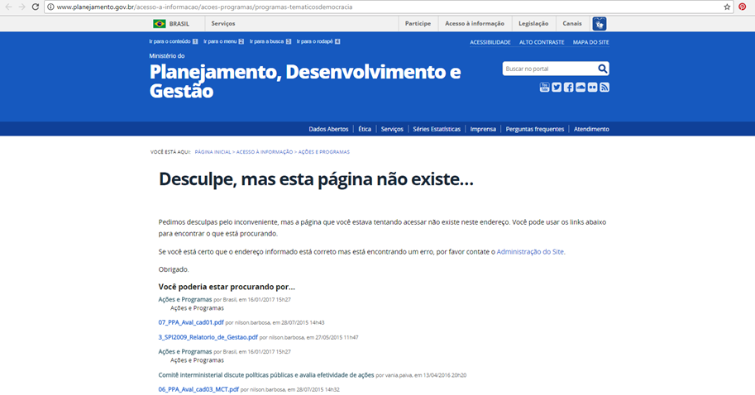
Orientação 10.2 | O órgão deve indicar, junto a todos programas, projetos e ações que desenvolve, a área responsável por cada um deles. Caso já divulgue o referido conjunto de informações em seu site, pode disponibilizar link remetendo para onde estão as informações. O MP deve, ainda, corrigir a informação prestada no STA.
Constatação 10.3 | Foram encontradas, em ‘Acesso à Informação’ > ‘Ações e Programas’, informações sobre metas de alguns programas, projetos e ações.
Orientação 10.3 | O órgão deve divulgar as principais metas dos programas, projetos e ações que desenvolve. Caso já divulgue o referido conjunto de informações em seu site, pode disponibilizar link remetendo para a área onde estão publicadas.
Constatação 10.4 | Foram encontrados, em ‘Acesso à Informação’ > ‘Ações e Programas’, os indicadores de resultado e impacto de alguns programas, projetos e ações.
Orientação 10.4 | O órgão deve divulgar, quando existir, os indicadores de resultado e impacto relativos aos programas, projetos e ações desenvolvidos. Caso não existam, o órgão deve informar que ainda não possui indicadores relacionados àqueles itens. Se já divulgar tais dados em seu site, pode disponibilizar link remetendo para onde as informações estão disponíveis.
Constatação 10.5 | Foram encontradas, em ‘Acesso à Informação’ > ‘Ações e Programas’, informações sobre os principais resultados de alguns programas, projetos e ações.
Orientação 10.5 | Devem ser divulgados os principais resultados de seus programas, projetos e ações. Se já publicar tais dados em seu site, deve ser disponibilizado link remetendo para onde as informações estão disponíveis.
Constatação 10.6 | Não foi encontrada, em ‘Acesso à Informação’ > ‘Ações e Programas’, a ‘Carta de Serviços’ do Ministério. O link informado no STA não estava disponível nesta seção.
Orientação 10.6 | Orienta-se que o órgão publique a Carta de Serviços no local mencionado. Como já divulga a informação em outro lugar, pode disponibilizar link remetendo para o lugar onde já é disponibilizado o dado. Destaca-se que o órgão deve, ainda, manter seus serviços atualizados no Portal de Serviços do Cidadão: http://www.servicos.gov.br, pois a partir de dezembro de 2017 esse procedimento se tornará obrigatório, conforme determina os arts. 4º e 7º do Decreto nº 8.936, de 19 de dezembro de 2016.
Constatação 10.7 | Informação não localizada na seção ‘Acesso à Informação’. O Ministério disponibiliza uma seção ‘Incentivo Fiscal’ na página principal, mas não o conjunto mínimo de informações sobre todos os programas.
Orientação 10.7 | O órgão deve disponibilizar em ‘Acesso à Informação’ > ‘Ações e programas’ informações sobre o tema. Os que realizam programas que resultem em renúncias de receitas devem divulgar informações gerais sobre esses programas, tais como o objetivo do programa, as condições de adesão, a forma de execução, os prazos, os valores e a legislação aplicável. No entanto, ainda que não desenvolva tais programas, é necessário mencionar na seção que não há conteúdo a ser publicado. Se já divulgar tais dados, disponibilizar link remetendo para onde estão as informações.
Constatação 10.8 | Não foram localizadas, em ‘Acesso à Informação’ > ‘Ações e Programas’, informações sobre programas financiados com o Fundo de Amparo ao trabalhador – FAT.
Orientação 10.8 | Os órgãos e entidades que desenvolvem programas financiados pelo Fundo de Amparo ao trabalhador – FAT devem divulgar informações sobre estes. Ainda que não desenvolva tais programas, é necessário mencionar que não há conteúdo a ser publicado. Se já divulgar tais dados em outro local, deve disponibilizar link remetendo para onde estão as informações.
- PARTICIPAÇÃO SOCIAL

Escopo da Avaliação

Pontos avaliados | Base Legal | URL
11. O órgão ou entidade divulga informações sobre as instâncias e mecanismos de participação social? | Lei nº 12.527/2011, art. 9º, II  Decreto nº 8.243/2014, art. 5° | http://www.planejamento.gov.br/acesso-a-informacao/participacao-social

Constatações e Orientações

Constatação 11 | O MP só disponibiliza dados sobre a ‘Ouvidoria do Servidor’ em ‘Acesso à Informação’ > ‘Participação Social’.
Orientação 11 | Orienta-se a divulgação do conjunto mínimo de informações relativas às instâncias de participação social previstas pelo Ministério.  O subitem I deve trazer informações sobre os canais mantidos pela Ouvidoria do órgão para a apresentação de denúncias, solicitações, sugestões, reclamações e elogios referentes a seus serviços e agentes.  O subitem II deve relacionar:  a) as audiências ou consultas públicas previstas - incluindo aviso publicado no DOU; data, local, horário, documentos em discussão, programação, bem como o objetivo, pauta e forma de cadastramento e participação.  b) as audiências ou consultas públicas realizadas - incluindo os documentos indicados na alínea “a”, acrescidos da lista de participantes e dos principais resultados e desdobramentos.  O subitem III deve indicar quais são os conselhos e órgãos colegiados mantidos pelos órgãos, incluindo informações sobre a estrutura; legislação; composição; data, horário e local das reuniões; contatos; deliberações, resoluções e atas.  O subitem IV deve disponibilizar:  a) as conferências previstas - incluindo convocação publicada no DOU; agenda (com data, horário e local de realização); regimento geral; membros da comissão organizadora; orientações; documentos de referência e forma de credenciamento.  b) As conferências realizadas - incluindo as informações indicadas na alínea “a”, acrescidas da lista de participantes e dos principais resultados e desdobramentos.  No subitem V, o órgão poderá acrescentar informações sobre outras iniciativas de participação social realizadas pelo órgão ou entidade, como comissões de políticas públicas, mesas de diálogo, fórum interconselhos, consultas públicas em ambiente virtual de participação social, dentre outras. Sugere-se que sejam publicadas informações sobre os mecanismos existentes, seus atos e resultados.  Caso o órgão já divulga informações relativas ao assunto em seu site, pode disponibilizar link remetendo para a referida área. Ainda que não desenvolva ações, instâncias e mecanismos relacionados a alguns dos subitens de participação social, deve criar o subitem de navegação, informando que não há conteúdo a ser publicado.

- AUDITORIAS

Escopo da Avaliação

Pontos avaliados | Base Legal | URL
12.1. O órgão ou entidade divulga relatórios de gestão? | Portaria da CGU nº 262/2005  Instrução Normativa nº 24/2015 | http://www.planejamento.gov.br/acesso-a-informacao/auditorias/auditorias
12.2. O órgão ou entidade divulga relatórios e certificados de auditoria? | Portaria da CGU nº 262/2005  Instrução Normativa nº 24/2015 | http://www.planejamento.gov.br/acesso-a-informacao/auditorias/auditorias
12.3. O órgão ou entidade divulga Informações sobre os processos de auditorias anuais de contas:  a) exercício ao qual se referem as contas;  b) código e descrição da respectiva unidade;  c) número do processo no órgão ou entidade de origem;  d) número do processo no Tribunal de Contas da União;  e) situação junto ao Tribunal de Contas da União. | Portaria da CGU nº 262/2005  Instrução Normativa nº 24/2015 | http://www.planejamento.gov.br/acesso-a-informacao/auditorias/auditorias
12.4. O órgão ou entidade divulga Informações sobre o Relatório Anual de Atividades de Auditoria Interna (RAINT)? | Instrução Normativa nº 24, de 17 de novembro de 2015 | Informação não localizada na seção ‘Acesso à Informação’ > ‘Auditorias’.

Constatações e Orientações

Constatação 12.1 | O Ministério divulga seus relatórios de gestão na seção específica.
Constatação 12.2 | Verificou-se que são divulgados relatórios e certificados de auditoria.
Constatação 12.3 | O ministério publica Informações sobre os processos de auditorias anuais de contas.
Constatação 12.4 | Não foi localizado o Relatório Anual de Atividades de Auditoria Interna (RAINT) em ‘Acesso à Informação’ > ‘Auditoria’.
Orientação 12.4 | O órgão deve informar na seção ‘Acesso à Informação’ > ‘Auditoria’ que não produz a informação.
- CONVÊNIOS E TRANSFERÊNCIAS

Escopo da Avaliação

Pontos avaliados | Base Legal | URL
13. O órgão ou entidade divulga em seu site informações sobre os repasses e transferências de recursos financeiros ou link para site que apresente tais informações? | Decreto nº 7.724/2012, art. 7º, § 3º, III | http://www.planejamento.gov.br/acesso-a-informacao/convenios-e-transferencias

Constatações e Orientações
Constatação 13 | O ministério disponibiliza adequadamente as informações sobre os repasses e transferências de recursos financeiros com link para o Portal da Transparência. No entanto, os links para a Página da Transparência e para o portal de convênios não estava funcionando.
Orientação 13 | O órgão deve corrigir os links que não estavam acessíveis.
- RECEITAS E DESPESAS

Escopo da Avaliação

Pontos avaliados | Base Legal | URL
14.1. O órgão ou entidade divulga informações sobre a receita pública? | Decreto nº 7.724/ 2012, art. 7º, § 3º, IV | http://www.planejamento.gov.br/acesso-a-informacao/despesas/receitas
14.2. O órgão ou entidade divulga informações detalhadas sobre a execução orçamentária de suas despesas por unidade orçamentária? | Decreto nº 7.724/ 2012, art. 7º, § 3º, IV | http://www.planejamento.gov.br/acesso-a-informacao/despesas/execucao-orcamentaria
14.3. O órgão ou entidade divulga informações detalhadas sobre a execução financeira de suas despesas? | Lei Complementar nº 101/2000, art. 48, II  Decreto nº 7.724/2012, art. 7º, § 3º, IV | http://www.planejamento.gov.br/acesso-a-informacao/despesas/execucao-orcamentaria
14.4. O órgão ou entidade divulga informações detalhadas sobre suas despesas com diárias e passagens pagas a servidores públicos em viagens a trabalho ou a colaboradores eventuais em viagens no interesse da Administração? | Decreto nº 7.724/2012, art. 7º, § 3º, IV | http://www.planejamento.gov.br/acesso-a-informacao/despesas/diarias-e-passagens

Constatações e Orientações
Constatação 14.1 | O ministério disponibiliza informações sobre suas receitas.
Constatação 14.2 | O órgão disponibiliza link para o Portal da Transparência, no entanto, o link leva o cidadão apenas para as despesas de 2012. Além disso, o link que direciona o usuário para a Página Transparência do órgão não estava funcionando.
Orientação 14.2 | Orienta-se que o órgão disponibilize um passo a passo para facilitar que o cidadão procure a informação a cada ano. O órgão deve ainda atualizar o link, uma vez que, por ter ocorrido mudança no servidor, a Página de Transparência está utilizando um novo endereço.
Constatação 14.3 | O órgão disponibiliza link para o Portal da Transparência, no entanto, o link leva o cidadão apenas para as despesas de 2012. Além disso, o link que direciona o usuário para a Página Transparência do órgão não estava funcionando.
Orientação 14.3 | Orienta-se que o órgão disponibilize um passo a passo para facilitar que o cidadão procure a informação a cada ano. O órgão deve ainda atualizar o link, uma vez que, por ter ocorrido mudança no servidor, a Página de Transparência está utilizando um novo endereço.
Constatação 14.4 | O órgão disponibiliza link para sua Página da Transparência que, no entanto, não está funcionando.
Orientação 14.4 | Orienta-se que o órgão atualize o link, uma vez que, por ter ocorrido mudança no servidor, a Página de Transparência está utilizando um novo endereço.
- LICITAÇÕES E CONTRATOS

Escopo da Avaliação

Pontos avaliados | Base Legal | URL
15.1. O órgão ou entidade divulga informações sobre suas licitações? | Decreto nº 7.724/2012, art. 7º, § 3º, V | http://www.planejamento.gov.br/acesso-a-informacao/licitacoes-e-contratos
15.2. O órgão ou entidade divulga informações sobre seus contratos? | Decreto nº 7.724/2012, art. 7º, § 3º, V | http://www.planejamento.gov.br/acesso-a-informacao/licitacoes-e-contratos

Constatações e Orientações

Constatação 15.1 | Na seção ‘Acesso à Informação’ > ‘Licitações e Contratos’, foram encontradas informações sobre as licitações promovidas pelo órgão, mas não há link para a Página de Transparência.
Orientação 15.1 | Orienta-se que seja incluído link e passo a passo sobre como acessar as informações do Ministério na Página de Transparência para facilitar sua localização.
Constatação 15.2 | Foram encontrados os registros dos contratos na seção adequada, mas o link para a Página de Transparência não está funcionando.
Orientação 15.2 | Orienta-se que o órgão atualize o link, uma vez que, por ter ocorrido mudança no servidor, a Página de Transparência está utilizando um novo endereço.

- SERVIDORES

Escopo da Avaliação

Pontos avaliados | Base Legal | URL
16.1. O órgão ou entidade divulga informações sobre seus servidores? | Decreto nº 7.724/ 2012, art. 7º, § 3º, VI  Portaria Interministerial nº 233/2012 | http://www.planejamento.gov.br/acesso-a-informacao/recursos-humanos/servidores
16.2. O órgão ou entidade divulga as íntegras dos editais de concursos públicos para provimento de cargos realizados? |  | http://www.planejamento.gov.br/assuntos/concursos/concursos-de-carreiras-do-mp
16.3. O órgão ou entidade divulga a relação completa de empregados terceirizados? | Lei nº 13.408/2016, art. 133 | http://www.planejamento.gov.br/acesso-a-informacao/recursos-humanos/terceirizacao

Constatações e Orientações

Constatação 16.1 | As informações sobre os servidores do MP foram localizadas na seção adequada.
Constatação 16.2 | Foram encontradas as íntegras dos editais de concursos públicos para provimento de cargos na seção adequada.
Constatação 16.3 | A relação completa dos empregados terceirizados está disponível, mas, junto da lista, não se encontra os números de CPF descaracterizados.
Orientação 16.3 | Orienta-se que o órgão inclua, junto da lista dos empregados terceirizados, o CPF descaracterizado. A Lei nº 13.408/2016, em seu art. 133, determina que os órgãos e entidades federais deverão divulgar relação de empregados terceirizados contendo nome completo, CPF descaracterizado, cargo ou atividade exercida, lotação e local de exercício. Portanto, é necessário que todas essas informações estejam presentes na lista mencionada.  Sugere-se, ainda, que sejam avaliadas as informações que estão disponíveis na coluna ‘Categoria Profissional’ da planilha disponibilizada no site. Caso seja identificado que estas possam afetar a segurança das pessoas e do órgão, elas podem ser divulgadas de forma mais genérica.  Destaca-se ainda a necessidade de atualização quadrimestral dessas informações, conforme determinação legal, portanto orienta-se que a tabela traga a data da última atualização.
- INFORMAÇÕES CLASSIFICADAS

Escopo da Avaliação

Pontos avaliados | Base Legal | URL
17.1. O órgão ou entidade divulga o rol das informações classificadas em cada grau de sigilo? | Decreto nº 7.724/2012, art. 45, I e II | http://www.planejamento.gov.br/acesso-a-informacao/informacoes-classificadas
17.2. O órgão ou entidade divulga o rol das informações desclassificadas, nos últimos doze meses, em cada grau de sigilo? | Decreto nº 7.724/2012, art. 45, I e II | http://www.planejamento.gov.br/acesso-a-informacao/informacoes-classificadas
17.3. O órgão ou entidade disponibiliza o formulário de pedido de desclassificação e recurso referente a pedido de desclassificação? | Resolução CMRI nº 2/2016 | http://www.planejamento.gov.br/acesso-a-informacao/informacoes-classificadas

Constatações e Orientações

Constatação 17.1 | O órgão divulga lista atual das informações classificadas.
Constatação 17.2 | O órgão divulga lista atual das informações desclassificadas. No entanto, o órgão não apresenta o assunto de um dos documentos desclassificados. Além disso, o ministério não mantém publicada a relação de informações desclassificadas em períodos anteriores.
Orientação 17.2 | Orienta-se que o órgão inclua o assunto do documento desclassificado conforme orientação da Resolução nº 2, de 30 de março de 2016, da CMRI. Orienta-se, ainda, que o órgão mantenha publicada a relação de informações desclassificadas em períodos anteriores.
Constatação 17.3 | Foram localizados formulários de pedido de desclassificação e recursos referente ao pedido de desclassificação.
- SERVIÇO DE INFORMAÇÃO AO CIDADÃO (SIC)

Escopo da Avaliação

Pontos avaliados | Base Legal | URL
18.1. O órgão ou entidade divulga informações sobre o Serviço de Informação ao Cidadão (SIC) (localização; horário de funcionamento; nome dos servidores responsáveis pelo SIC; telefone e e-mails específicos para orientação e esclarecimentos de dúvidas, tais como sobre a protocolização de requerimentos de acesso à informação; nome e cargo da autoridade do órgão responsável pelo monitoramento da implementação da Lei de Acesso à Informação no âmbito do órgão ou entidade (art. 40 da Lei nº 12.527/2011)? | Decreto nº 7.724/2012, art. 7º, § 3º, VIII | http://www.planejamento.gov.br/acesso-a-informacao/servico-informacao-cidadao-sic
18.2. O órgão ou entidade disponibiliza o modelo de formulário de solicitação de informação para aqueles que queiram apresentar o pedido em meio físico (papel) junto ao SIC? | Decreto nº 7.724/2012, art. 7º, § 3º, VIII | http://www.planejamento.gov.br/acesso-a-informacao/servico-informacao-cidadao-sic
18.3. O órgão ou entidade publica banner para o Sistema Eletrônico do Serviço de Informações ao Cidadão (e-SIC) do Poder Executivo Federal? | Decreto nº 7.724/2012, art. 7º, § 3º, VIII | http://www.planejamento.gov.br/acesso-a-informacao/servico-informacao-cidadao-sic
18.4. O órgão ou entidade divulga os relatórios estatísticos de atendimento à Lei de Acesso à Informação e informações estatísticas agregadas dos requerentes? | Lei nº 12.527/2011, art. 30, III.  Decreto nº 7.724/2012, art. 45, III e IV | http://www.planejamento.gov.br/acesso-a-informacao/servico-informacao-cidadao-sic

Constatações e Orientações

Constatação 18.1 | Foram encontradas Informações sobre o Serviço de Informação ao Cidadão (SIC).
Constatação 18.2 | Foram localizados modelos de formulário físicos para requerimento de informação.
Constatação 18.3 | O órgão publica link para o Sistema Eletrônico do Serviço de Informações ao Cidadão, mas o banner está direcionando o usuário para página da LAI e não para o e-SIC.
Orientação 18.3 | Orienta-se que o órgão corrija o link do banner para direcioná-lo ao e-SIC.
Constatação 18.4 | O Ministério disponibiliza link para os relatórios estatísticos do e-SIC.
- PERGUNTAS FREQUENTES

Escopo da Avaliação

Pontos avaliados | Base Legal | URL
19. O órgão ou entidade divulga em seus sites as respostas a perguntas mais frequentes da sociedade? | Decreto nº 7.724/2012, art. 7º, § 3º, VII | Informação não localizada na seção ‘Acesso à Informação’.

Constatações e Orientações

Constatação 19 | Verificou-se que o órgão disponibiliza as perguntas e respostas mais frequentes realizadas, mas não em ‘Acesso à Informação’ > ‘Perguntas Frequentes’.
Orientação 19 | Orienta-se que o MP crie a subseção ‘Perguntas Frequentes’ na seção ‘Acesso à Informação’ e disponibilize no local as perguntas e respostas mais constantes que recebe. Como o órgão já publica a informação em outro local do site, pode ser colocado link direcionando para a área.
- DADOS ABERTOS

Escopo da Avaliação

Pontos Avaliado | Base Legal | URL
20.1. O órgão ou entidade divulga na seção de acesso a informação de seu site informações sobre a implementação da política de dados abertos? | Decreto nº 8.777/2016 | Informação não localizada na seção ‘Acesso à Informação’.
20.2. O site do órgão ou entidade possibilita gravação de relatórios em diversos formatos eletrônicos, inclusive abertos e não proprietários, tais como planilhas e texto, de modo a facilitar a análise das informações? | Decreto nº 7.724/2012, art. 8º, III a VI e VIII  Decreto nº 8.777/2016 | Informação não localizada na seção ‘Acesso à Informação’.

Constatações e Orientações

Constatação 20.1 | O órgão ainda não criou, na seção ‘Acesso à Informação’, a subseção ‘Dados Abertos’.
Orientação 20.1 | Orienta-se que o órgão crie o item ‘Dados Abertos’, dentro da seção ‘Acesso a Informação’ e disponibilize dados sobre sua política de dados abertos, incluindo o Plano de Dados Abertos (PDA). Como já publica a informação em outro lugar do site, pode ser feito um link para a área.
Constatação 20.2 | Verificou-se que o site, efetivamente, possibilita o download de relatórios e informações primárias em diversas seções.
Orientação 20.2 | Orienta-se, no entanto, que, ao disponibilizar documentos de texto ou planilhas, divulgue-os em todos os formatos abertos e não proprietários.
- FERRAMENTAS TECNOLÓGICAS

Escopo da Avaliação

Pontos Avaliados | Base Legal | URL
21. O site do órgão ou entidade disponibiliza ferramenta de pesquisa de conteúdo que permita o acesso à informação de forma objetiva, transparente, clara e em linguagem de fácil compreensão? | Lei nº 12.527/2011, art. 8º, § 3º, I | http://www.planejamento.gov.br/

Constatações e Orientações

Constatação 21 | Foi encontrada ferramenta de pesquisa de conteúdo no portal.
- POLÍTICA DE DADOS ABERTOS DO GOVERNO FEDERAL
A Política de Dados Abertos (Decreto nº 8777/2016), regulamenta dispositivos da Lei de Acesso à Informação e tem a finalidade de promover a publicação de dados contidos em bases de dados de órgãos e entidades da administração pública federal direta, autárquica e fundacional. A implementação da Política de Dados Abertos ocorre por meio da execução de um Plano de Dados Abertos (PDA), que é o documento que organiza o planejamento das ações de implementação e promoção da abertura de dados dos órgãos.
O monitoramento da Política, de acordo com o art. 10º do Decreto 8.777/2016, é atribuição do Ministério da Transparência e Controladoria-Geral da União (CGU). O papel da CGU é verificar se órgãos da Administração Pública direta, autárquica e fundacional publicaram seus Planos de Dados Abertos (PDAs) em atendimento ao disposto no citado decreto, assim como se as bases de dados discriminadas nos Planos de Dados Abertos (PDAs) estão sendo efetivamente disponibilizadas no prazo estipulado nos PDAs.
A visão geral e a situação de cada órgão em relação à Política podem ser verificadas por meio do painel de monitoramento, disponível em www.paineis.cgu.gov.br/dadosabertos. Cabe ressaltar que a verificação a respeito desta seção foi realizada no dia 01/09/2017.

- PLANO DE DADOS ABERTOS

Escopo de avaliação

Neste item foi avaliado se o órgão ou entidade publicou o PDA e se o PDA possui cronograma de abertura de bases de dados.

Constatação 22 | Em que pese o Plano de Dados Abertos não estar publicado na página adequada (vide orientação 20.1), o Ministério do Planejamento, Desenvolvimento e Gestão (MP) publicou um Plano de Dados Abertos com cronograma de abertura de bases de dados disponível no link: http://www.planejamento.gov.br/servicos/central-de-conteudos/publicacoes/plano-de-dados-abertos-pda
- CRONOGRAMA DE ABERTURA DE DADOS

Escopo de avaliação

Neste item foi avaliado se o órgão ou entidade cumpre a programação de abertura de dados estabelecida no PDA. Para fins de controle, a busca pelas bases de dados programadas nos PDAs é feita unicamente no Portal Brasileiro de Dados Abertos e as bases de dados relacionadas no PDA deverão possuir a mesma nomenclatura das publicadas no Portal Brasileiro de Dados Abertos.

Constatação 23.1 | No título 07 do PDA/MP, encontra-se o “PLANO DE AÇÃO”, com cronograma definido de bases a serem abertas e definição de meta/prazos. Todavia, por meio de busca no Portal Brasileiro de Dados Abertos, foram encontradas 9 bases em atraso*. São estas:  - Informações cadastrais relacionadas ao controle da execução de Emendas Parlamentares;  - Dados Referentes às Compras do Poder Executivo Federal;  - Dados referentes às viagens a Serviço da Administração Pública Federal;  - Dados referentes aos Protocolos do Governo Federal;  - Dados de Pessoal do Executivo Federal - Boletim Estatístico;  - Propriedades e imóveis do Governo federal;  - Dados de Pessoal do Executivo Federal - base de dados de Gastos de pessoal por carreira profissional e cargo de Direção e Assessoramento (DAS);  - Dados de Pessoal do Executivo Federal - base de dados de Gastos de pessoal com abono de permanência / GSISTE;  - Dados de Pessoal do Executivo Federal - base de dados de Gastos de pessoal Servidores em afastamento remunerado.  *Data de conferência de bases: 03/10/2017.
Orientação 23.1  Constatação 23.2  Orientação 23.2  Constatação 23.3  Orientação 23.3 | Orienta-se a publicação imediata das bases de dados em atraso listadas no Plano de Dados Abertos do Ministério, de modo a regularizar a situação do órgão em relação à Política. As bases devem ser catalogadas no Portal de Dados Abertos (dados.gov.br) com nomenclatura idêntica àquela inserida no PDA, para facilitar o acesso por parte dos usuários e para fins de monitoramento da CGU.  Além das bases programadas para abertura em 2016/2017, o PDA/MP cita, no mesmo “Plano de Ação”, algumas bases programadas em seu PDA 2014/2015 e as aponta como “disponíveis”. Todavia, por meio de busca no Portal Brasileiro de Dados Abertos, algumas das bases relacionadas não foram encontradas. São estas:  - Dados referentes ao Orçamento Fiscal e Orçamento da Seguridade Social;  - Dados referentes ao Orçamento de Investimentos das Empresas Estatais;  - Dados de Pessoal do Executivo Federal - base de dados de Servidores Ativos;  - Dados referentes ao Patrimônio Imobiliário da União;  - Dados referentes aos financiamentos Externos do Setor Público;  - Dados referentes a preços públicos de bens e serviços de TI;  Orienta-se a publicação das bases de dados listadas no Plano de Dados Abertos do Ministério, mesmo que referentes a um Plano pretérito e anterior ao Decreto 8.777/2016. As bases devem ser catalogadas no Portal Brasileiro de Dados Abertos (dados.gov.br) com nomenclatura idêntica àquela inserida no PDA, para facilitar o acesso por parte dos usuários e para fins de monitoramento da CGU.  O Decreto no. 8.777/2016 atribuiu ao MP a obrigação de abertura de 7 bases especificadas no Anexo do normativo. Constatou-se, todavia, que o Ministério possui 3 dessas bases em atraso desde novembro de 2016. São estas:  - Bens móveis e de patrimônio registrados no Sistema Integrado de Administração de Serviços – Siads;  - Informações cadastrais e relacionadas ao controle da execução de emendas parlamentares;  - Propriedades e imóveis do Governo federal;  Orienta-se a publicação imediata das bases em atraso, sobretudo por serem bases de abertura prioritária e obrigatória, conforme estabelecido no Decreto nº 8.777/2016.
- CATALOGAÇÃO DE BASES DE DADOS NO PORTAL DE DADOS ABERTOS

Escopo de avaliação

Neste item foram avaliadas as bases de dados disponibilizadas em data anterior à publicação do PDA, mais especificamente, foi verificado se o órgão utiliza o Portal Brasileiro de Dados Abertos - que é o ponto central para a busca e acesso aos dados públicos no Brasil, como referência para catalogação de suas bases de dados.

Constatação 24 | Em verificação ao Portal Brasileiro de Dados Abertos foram encontrados 40 conjuntos de dados relacionados ao MP. Dentre os conjuntos, existem dados previstos nos PDAs 2014/2015 e 2016/2017 assim como dados avulsos (não previstos em PDAs) do Ministério. Desse modo, constata-se que o MP já utiliza o Portal Brasileiro de Dados Abertos como ponto para disponibilização de suas bases.
Orientação 24 | Orienta-se ao órgão que continue catalogando todas as suas bases no Portal Brasileiro de Dados Abertos, inclusive aquelas não previstas em seus Planos de Dados Abertos, mas que façam parte do inventário de dados do órgão.

CONCLUSÃO

O Ministério do Planejamento, Desenvolvimento e Gestão (MP) vem cumprindo as obrigações legais e respondendo aos pedidos de informação solicitados por meio da Lei nº 12.527/2011 de forma apropriada na maioria dos casos avaliados. No entanto, foram identificados alguns pontos em que o órgão precisa aperfeiçoar para o devido atendimento ao direito do acesso à informação.
Tendo em vista a relevância do assunto e o compromisso do órgão no aperfeiçoamento do serviço de informação ao cidadão e ao cumprimento integral do disposto na legislação em vigor, solicita-se que o órgão encaminhe, em um prazo de 30 dias a partir do recebimento deste relatório, devolutiva sobre as providências tomadas para a adequação de cada orientação constante no documento.

LEGISLAÇÃO E GUIAS DE REFERÊNCIA

Lei Complementar nº 101, de 04 de maio de 2000 - Estabelece normas de finanças públicas voltadas para a responsabilidade na gestão fiscal e dá outras providências. Disponível em: http://www.planalto.gov.br/ccivil_03/leis/LCP/Lcp101.htm

Lei nº 12.527, de 18 de novembro de 2011 - Lei de Acesso a Informação - Regula o acesso a informações previsto no inciso XXXIII do art. 5º, no inciso II do § 3º do art. 37 e no § 2º do art. 216 da Constituição Federal; altera a Lei nº 8.112, de 11 de dezembro de 1990; revoga a Lei nº 11.111, de 5 de maio de 2005, e dispositivos da Lei nº 8.159, de 8 de janeiro de 1991; e dá outras providências. Disponível em: http://www.planalto.gov.br/ccivil_03/_ato2011-2014/2011/lei/l12527.htm

Lei nº 12.813, de 16 de maio de 2013 - Dispõe sobre o conflito de interesses no exercício de cargo ou emprego do Poder Executivo federal e impedimentos posteriores ao exercício do cargo ou emprego; e revoga dispositivos da Lei nº 9.986, de 18 de julho de 2000, e das Medidas Provisórias n^{os} 2.216-37, de 31 de agosto de 2001, e 2.225-45, de 4 de setembro de 2001. Disponível em: http://www.planalto.gov.br/ccivil_03/_ato2011-2014/2013/lei/l12813.htm

Lei nº 13.080, de 02 de janeiro de 2015 - Dispõe sobre as diretrizes para a elaboração e execução da Lei Orçamentária de 2015 e dá outras providências. Disponível em: http://www.planalto.gov.br/ccivil_03/_ato2015-2018/2015/lei/l13080.htm

Decreto n° 6.932, de 11 de agosto de 2009 - Dispõe sobre a simplificação do atendimento público prestado ao cidadão, ratifica a dispensa do reconhecimento de firma em documentos produzidos no Brasil, institui a “Carta de Serviços ao Cidadão” e dá outras providências. Disponível em: http://www.planalto.gov.br/ccivil_03/_ato2007-2010/2009/decreto/d6932.htm

Decreto nº 7.724/2012 - Regulamenta a Lei nº 12.527, de 18 de novembro de 2011, que dispõe sobre o acesso a informações previsto no inciso XXXIII do caput do art. 5º, no inciso II do § 3º do art. 37 e no § 2º do art. 216 da Constituição.
Disponível em: http://www.planalto.gov.br/ccivil_03/_ato2011-2014/2012/decreto/d7724.htm

Decreto nº 8.243, de 23 de maio de 2014 - Institui a Política Nacional de Participação Social - PNPS e o Sistema Nacional de Participação Social - SNPS, e dá outras providências. Disponível em: http://www.planalto.gov.br/ccivil_03/_ato2011-2014/2014/decreto/d8243.htm

Decreto nº 8.777, de 11 de maio de 2016 - Institui a Política de Dados Abertos do Poder Executivo federal. Disponível em: http://www.planalto.gov.br/ccivil_03/_ato2015-2018/2016/decreto/D8777.htm

Decreto nº 8.936, de 19 de dezembro de 2016 - Institui a Plataforma de Cidadania Digital e dispõe sobre a oferta dos serviços públicos digitais, no âmbito dos órgãos e das entidades da administração pública federal direta, autárquica e fundacional. Disponível em: http://www.planalto.gov.br/ccivil_03/_ato2015-2018/2016/decreto/D8936.htm

Portaria Interministerial nº 233, de 25 de maio de 2012 - Disciplina no âmbito do Poder Executivo Federal o modo de divulgação da remuneração e subsídio. Disponível em: http://sijut2.receita.fazenda.gov.br/sijut2consulta/link.action?visao=anotado&idAto=38013

Portaria Interministerial nº 1.254, de 18 de maio de 2015 - Institui o Sistema Eletrônico do Serviço de Informação ao Cidadão (e-SIC) no âmbito do Poder Executivo Federal. Disponível em: http://www.acessoainformacao.gov.br/assuntos/conheca-seu-direito/legislacao-relacionada-1/cgu-prt-inter-1254.pdf

Portaria da CGU nº 262, de 30 de agosto de 2005 - Dispõe sobre a forma de divulgação dos relatórios de gestão, dos relatórios e dos certificados de auditoria, com pareceres do órgão de controle interno, e dos pronunciamentos dos Ministros de Estado supervisores das áreas ou das autoridades de nível hierárquico equivalente, contidos nos processos de contas anuais. Disponível em: http://www.cgu.gov.br/sobre/legislacao/arquivos/portarias/portaria_cgu_262_2005.pdf

Instrução Normativa SECOM-PR nº 8 de 19 de dezembro de 2014 - Disciplina a implantação e a gestão da Identidade Padrão de Comunicação Digital das propriedades digitais dos órgãos e entidades do Poder Executivo Federal. Disponível em: http://www.secom.gov.br/acesso-a-informacao/institucional/legislacao/arquivos-de-instrucoes-normativas/2014in08-comunicacao-digital.pdf

Instrução Normativa nº 24, de 17 de novembro de 2015 - Dispõe sobre o Plano Anual de Auditoria Interna (PAINT), os trabalhos de auditoria realizados pelas unidades de auditoria interna e o Relatório Anual de Atividades da Auditoria Interna (RAINT) e dá outras providências. Disponível em: http://www.cgu.gov.br/sobre/legislacao/arquivos/instrucoes-normativas/in_cgu_24_2015.pdf

Manifestação nº 02/2015 Conselho de Transparência Pública e Combate à Corrupção - Manifesta-se pela necessidade de promover avanços e inovações para se garantir a meritocracia quando do preenchimento de cargos de livre provimento na administração pública. Disponível em: http://www.cgu.gov.br/assuntos/transparencia-publica/conselho-da-transparencia/documentos-de-reunioes/arquivos/manifestacao-2.pdf

Resolução CMRI nº 2, de 30 de março de 2016 - Dispõe sobre a publicação do rol de informações desclassificadas, nos termos do art. 45, inciso I, do Decreto nº 7.724, de 16 de maio de 2012. Disponível em: http://www.acessoainformacao.gov.br/assuntos/recursos/recursos-julgados-a-cmri/sumulas-e-resolucoes/resolucao-no-02-de-30-de-marco-de-2016

Resolução CEP nº 2, de 24 de outubro de 2000 - Regula a participação de autoridade pública abrangida pelo Código de Conduta da Alta Administração Federal em seminários e outros eventos. Disponível em: http://etica.planalto.gov.br/sobre-a-cep/legislacao/etica8

Resolução CEP nº 7, de 14 de fevereiro de 2002 - Regula a participação de autoridade pública submetida ao Código de Conduta da Alta Administração Federal em atividades de natureza político-eleitoral. Disponível em: http://etica.planalto.gov.br/sobre-a-cep/legislacao/etica15

Resolução CEP nº 8, de 25 de setembro de 2003 - Identifica situações que suscitam conflito de interesses e dispõe sobre o modo de preveni-los. Disponível em: http://etica.planalto.gov.br/sobre-a-cep/legislacao/etica16

Guia para publicação proativa de Informações nos sítios eletrônicos dos órgãos e entidades do Poder Executivo Federal – O guia, produzido pelo Ministério da Transparência, Fiscalização e Controladoria-Geral da União (CGU), tem por objetivo orientar os órgãos e entidades do Poder Executivo Federal sobre a publicação das informações previstas na Lei de Acesso à Informação. Disponível em: http://www.acessoainformacao.gov.br/lai-para-sic/sic-apoio-orientacoes/guias-e-orientacoes/guia_4a-versao-versao-dezembro-2016.pdf

